项目背景：Web日志分析
需求分析：KPI指标
架构设计：日志分析系统架构
算法模型：Map-Reduce并行算法
程序开发：
–用Maven构建Hadoop项目
–MapReduce程序实现

1 项目背景
Web日志由Web服务器产生，可能是Nginx, Apache, Tomcat等。从Web日志中，我们可以获取网站每个页面的PV值（PageView，页面访问量）、独立IP数；
稍微复杂一些的，可以计算得出用户所检索的关键词排行榜、用户停留时间最高的页面等；
更复杂的，构建广告点击模型、分析用户行为特征等等。

1.1 Nginx日志
Web日志中，每条日志通常代表着用户的一次访问行为
例如: 下面就是一条nginx日志
222.68.172.190 - - [18/Sep/2013:06:49:57 +0000] "GET /images/my.jpg HTTP/1.1" 200 19939 "http://www.angularjs.cn/A00n" "Mozilla/5.0 (Windows NT 6.1) AppleWebKit/537.36 (KHTML, like Gecko) Chrome/29.0.1547.66 Safari/537.36"
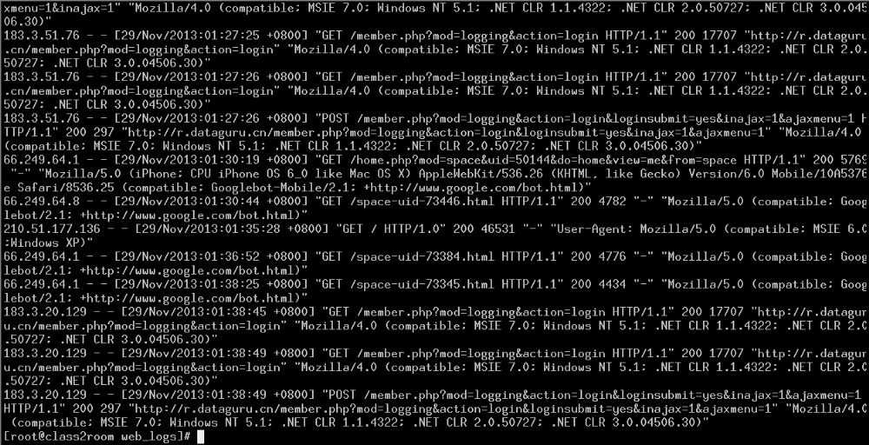

1.2 日志采集

1.2.1 排除爬虫和程序点击，对抗作弊
（1）用鼠标测动对抗爬虫
■ （2）常用流量作弊手段
■ （3）跟踪用户

1.2.2 日志收集的方式
■ （1）脚本方案
■ （2）Flume
Cloudera提供的分布式、可靠、和高可用的海量日志采集、聚合和传输的系统
■ Flume提供了从console（控制台）、RPC（Thrift-RPC）、text（文件）、tail（UNIX tail）、syslog（syslog日志系统，支持TCP和UDP等2种模式），exec（命令执行）等数据源上收集数据的能力。同时，Flume的数据接受方，可以是console（控制台）、text（文件）、dfs（HDFS文件）、RPC（Thrift-RPC）和syslogTCP（TCP syslog日志系统）等。
■ （3）Chukwa

1.2.3 日志工具介绍

（1）Flume
Cloudera提供的分布式、可靠、和高可用的海量日志采集、聚合和传输的系统
■ Flume提供了从console（控制台）、RPC（Thrift-RPC）、text（文件）、tail（UNIX tail）、syslog（syslog日志系统，支持TCP和UDP等2种模式），exec（命令执行）等数据源上收集数据的能力。同时，Flume的数据接受方，可以是console（控制台）、text（文件）、dfs（HDFS文件）、RPC（Thrift-RPC）和syslogTCP（TCP syslog日志系统）等。
Flume体系架构：
（1）data flow描述了数据从产生，传输、处理并最终写入目标的一条路径（图中的实线）。
■ （2）Agent用于采集数据，是flume中产生数据流的地方，将产生的数据流传输到collector。
■ （3）collector用于对数据进行聚合，往往会产生一个更大的流。
■ （4）收集数据有2种主要工作模式，如下： Push Sources：外部系统会主动地将数据推送到Flume中。 Polling Sources：Flume到外部系统中获取数据。
流程如下图：
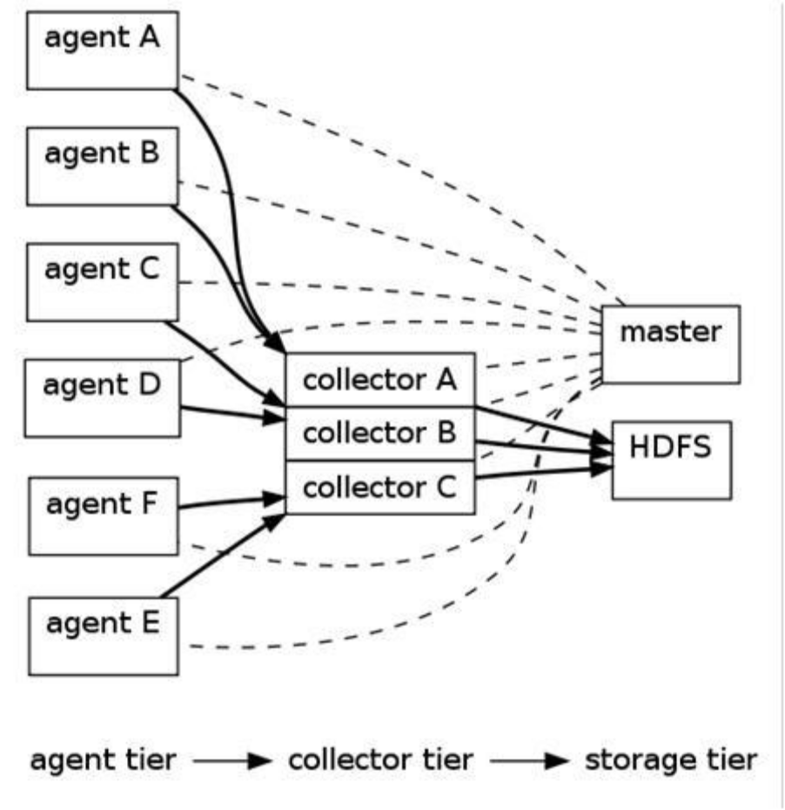
用于管理数据流的配置如下图
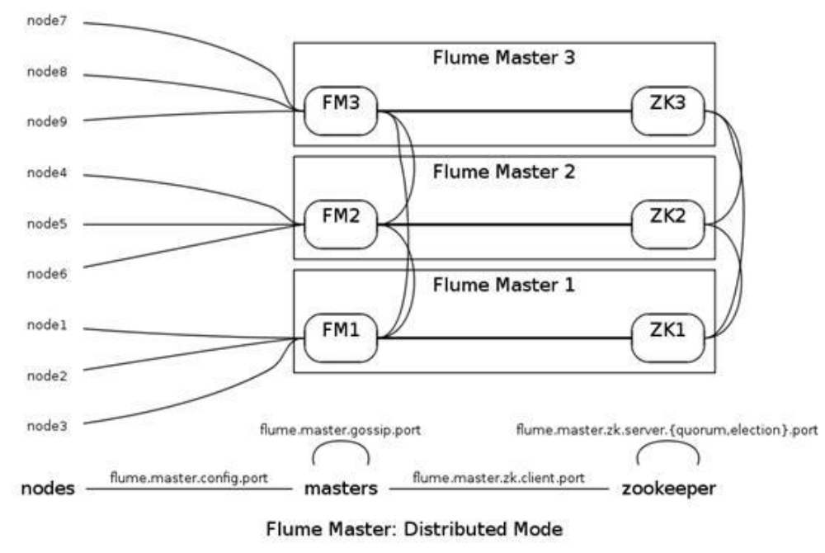
介绍网址：http://blog.csdn.net/zhouleilei/article/details/8568147

（2）chukwa
在印度神话中Chukwa是一只最古老的龟。它支撑着世界。在它的背上还支撑着一种叫做Maha-Pudma的大象，在大象的背上顶着这个地球。呵呵，大 象？Hadoop？不难理解为什么在Hadoop中的这个子项目叫做Chukwa了，或许Chukwa的其中一位开发者是印度人？呵呵，我瞎猜的，神话中 的Chukwa的，貌似是这样:

Chukwa架构图如下：
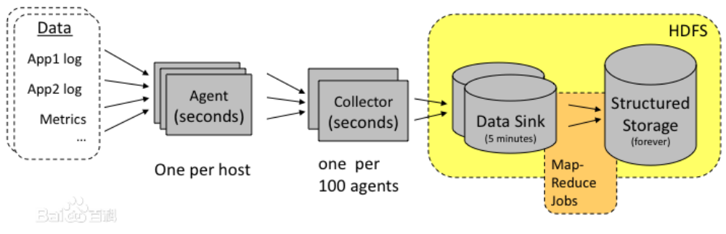

1.2.4 流行网站分析工具
■ （1）Webtrends
■ （2）Google分析
■ （3）百度统计
百度统计常见分析指标：
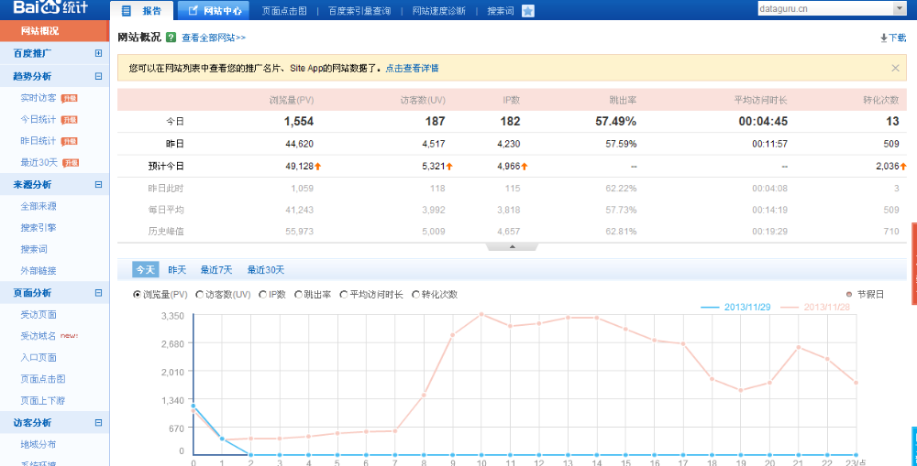

1.3 少量数据的情况
少量数据的情况(10Mb,100Mb,10G)，在单机处理尚能忍受的时候，我可以直接利用各种Unix/Linux工具，awk、grep、sort、join等都是日志分析的利器，再配合perl, python，正则表达式，基本就可以解决所有的问题。
■ 例如，从nginx日志中得到访问量最高前5个IP，实现很简单：

~ cat access.log.10 | awk '{a[$1]++} END {for(b in a) print b"\t"a[b]}' | sort -k2 -r | head -n 5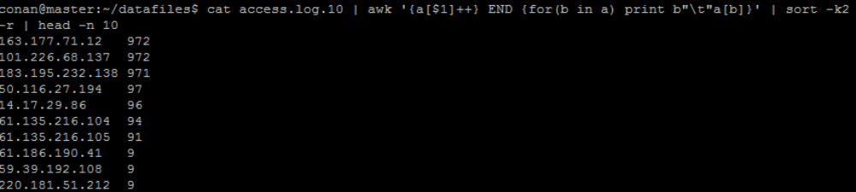

1.4 海量数据的情况
当数据量每天以10G、100G增长的时候，单机处理能力已经不能满足需求。我们就需要增加系统的复杂性，用计算机集群，存储阵列来解决。在Hadoop出现之前，海量数据存储，和海量日志分析都是非常困难的。只有少数一些公司，掌握着高效的并行计算，分步式计算，分步式存储的核心技术。
■ Hadoop的出现，大幅度的降低了海量数据处理的门槛，让小公司甚至是个人都能力，搞定海量数据。并且，Hadoop非常适用于日志分析系统。

1.5 CDN节点问题
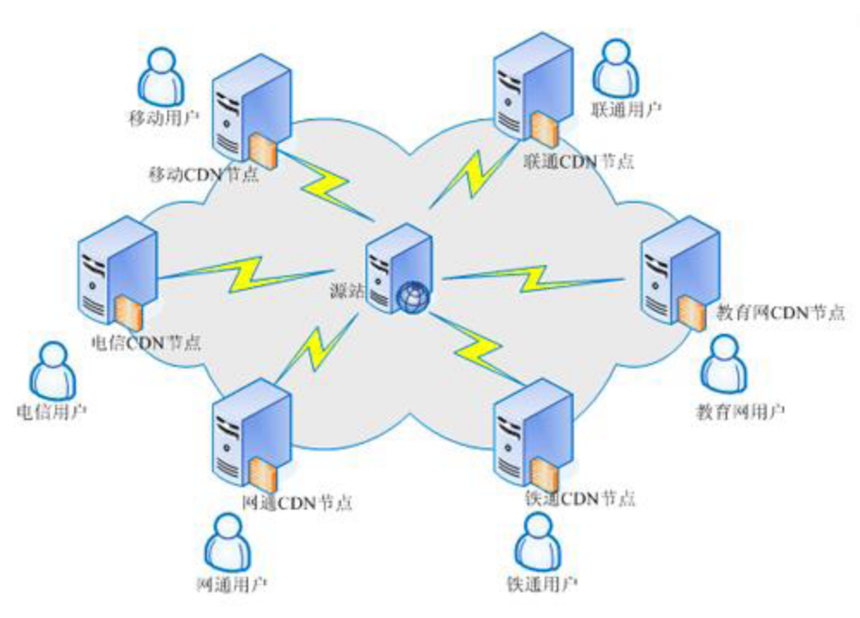

2 需求分析

2.1 案例介绍
某电子商务网站，在线团购业务。每日PV数100w，独立IP数5w。用户通常在工作日上午10:00-12:00和下午15:00-18:00访问量最大。日间主要是通过PC端浏览器访问，休息日及夜间通过移动设备访问较多。网站搜索浏量占整个网站的80%，PC用户不足1%的用户会消费，移动用户有5%会消费。
通过简短的描述，我们可以粗略地看出，这家电商网站的经营状况，并认识到愿意消费的用户从哪里来，有哪些潜在的用户可以挖掘，网站是否存在倒闭风险等。

2.2 KPI指标设计
PV(PageView): 页面访问量统计
IP: 页面独立IP的访问量统计
Time: 用户每小时PV的统计
Source: 用户来源域名的统计
Browser: 用户的访问设备统计

注：商业保密限制，无法提供电商网站的日志。 下面的内容，将以我的个人网站为例提取数据进行分析, http://www.fens.me

2.3 基本统计指标
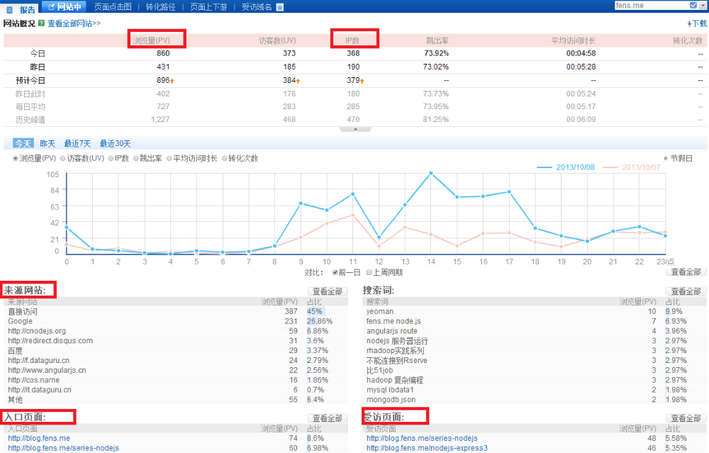

2.4访问设备指标
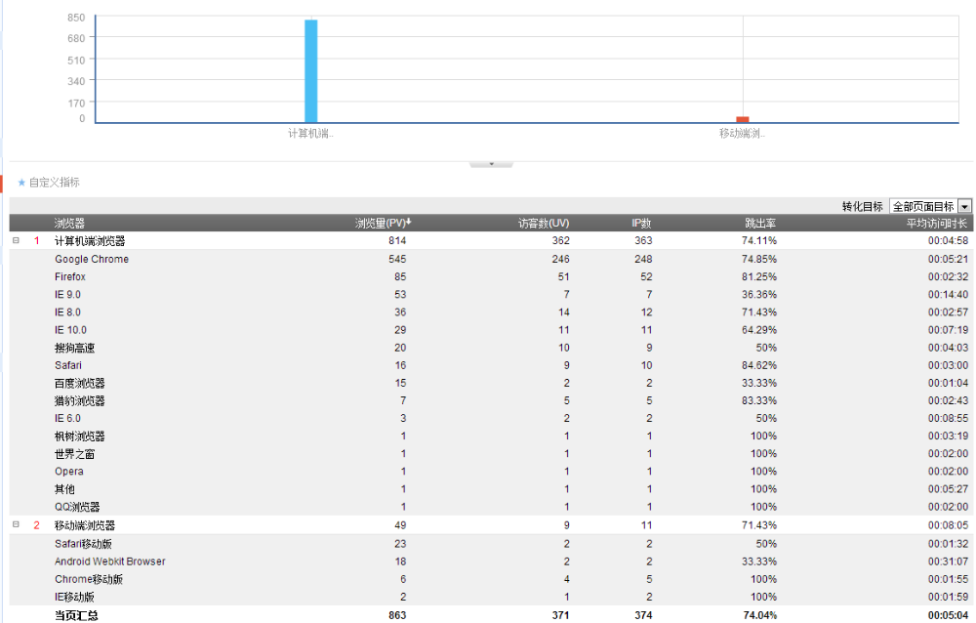

2.5 电商网站VS个人网站
（1）从商业的角度，个人网站的特征与电商网站不太一样，没有转化率，同时跳出率也比较高。
■ （2）从技术的角度，同样都关注KPI指标设计。
–PV, IP, 转化率, 跳出率, 在线时长, 来源网站，来源域名，外部链接
–搜索流量，搜索关键词
–入口页面，跳出页面，受访页面
–访客男女，访客年龄，访客位置
–使用设置，操作系统，浏览器，爬虫，RSS阅读器
……

3 架构设计

3.1 应用系统及日志系统架构
左边: Application业务系统
右边: Hadoop的HDFS, MapReduce。
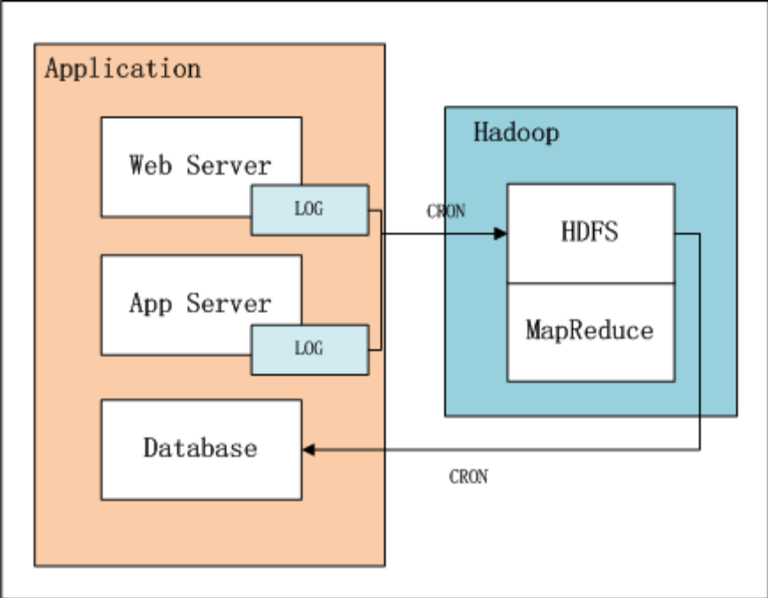
日志是由业务系统产生的，我们可以设置web服务器每天产生一个新的目录，目录下面会产生多个日志文件，每个日志文件64M。
■ 设置系统定时器CRON，夜间在0点后，向HDFS导入昨天的日志文件。
■ 完成导入后，设置系统定时器，启动MapReduce程序，提取并计算统计指标。
■ 完成计算后，设置系统定时器，从HDFS导出统计指标数据到数据库，方便以后的即使查询。

3.2 数据流
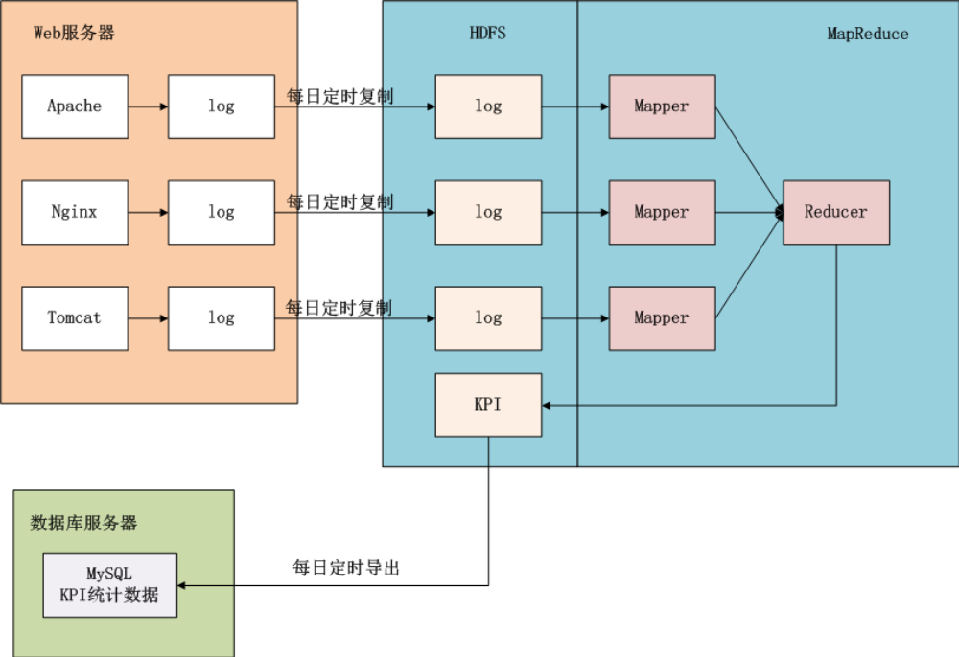

4 程序设计

4.1 日志拆分
拆解为8个变量
remote_addr: 记录客户端的ip地址, 222.68.172.190
remote_user: 记录客户端用户名称, –
time_local: 记录访问时间与时区, [18/Sep/2013:06:49:57 +0000]
request: 记录请求的url与http协议, “GET /images/my.jpg HTTP/1.1″
status: 记录请求状态,成功是200, 200
body_bytes_sent: 记录发送给客户端文件主体内容大小, 19939
http_referer: 用来记录从那个页面链接访问过来的, “http://www.angularjs.cn/A00n”
http_user_agent: 记录客户浏览器的相关信息, “Mozilla/5.0 (Windows NT 6.1) AppleWebKit/537.36 (KHTML, like Gecko) Chrome/29.0.1547.66 Safari/537.36″

4.2 算法模型

（1）变量解析
remote_addr
remote_user
time_local
Request
Status
body_bytes_sent
http_referer
http_user_agent

（2）模型示例图
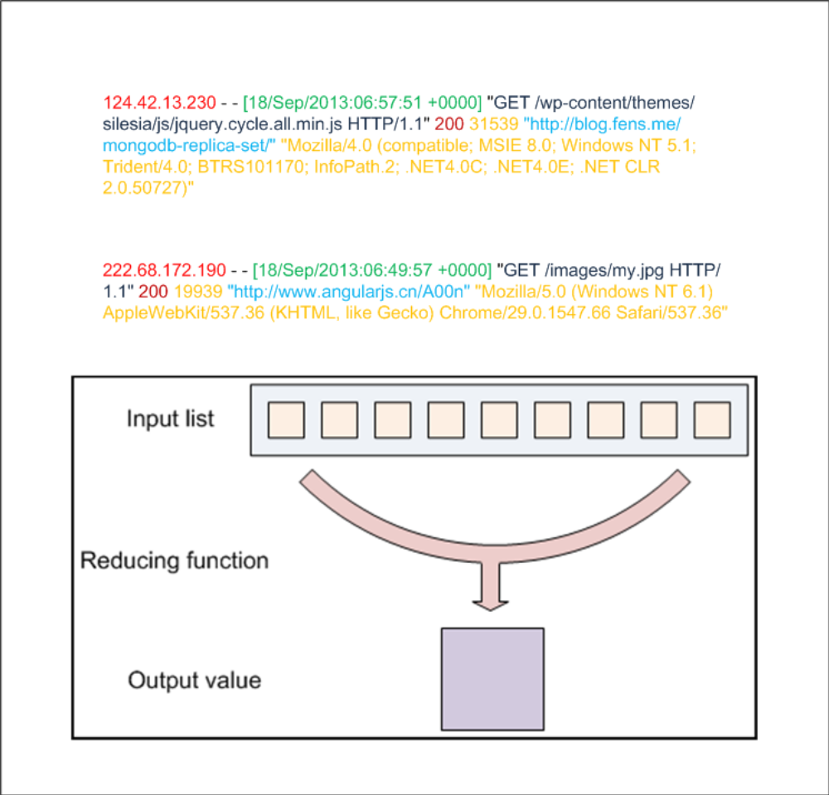

（3）并行计算
PV(PageView): 页面访问量统计
–Map: {key:$request,value:1}
–Reduce: {key:$request,value:求和(sum)}
■ IP: 页面独立IP的访问量统计
–Map: {key:$request,value:$remote_addr}
–Reduce: {key:$request,value:去重再求和(sum(unique))}
■ Time: 用户每小时PV的统计
–Map: {key:$time_local,value:1}
–Reduce: {key:$time_local,value:求和(sum)}
Source: 用户来源域名的统计
–Map: {key:$http_referer,value:1}
–Reduce: {key:$http_referer,value:求和(sum)}
■ Browser: 用户的访问设备统计
–Map: {key:$http_user_agent,value:1}
–Reduce: {key:$http_user_agent,value:求和(sum)}

4.3 程序开发环境
（1）开发环境：
–Win7 64bit
–Java 1.7.0_17
–Maven3
–Eclipse Juno Service Release 2
（2）Hadoop集群环境：
–Linux: Ubuntu 14.04.4 LTS 64bit Server
–Java: 1.7.0_17
–Hadoop: hadoop-2.7.2，单节点，IP:192.168.1.210
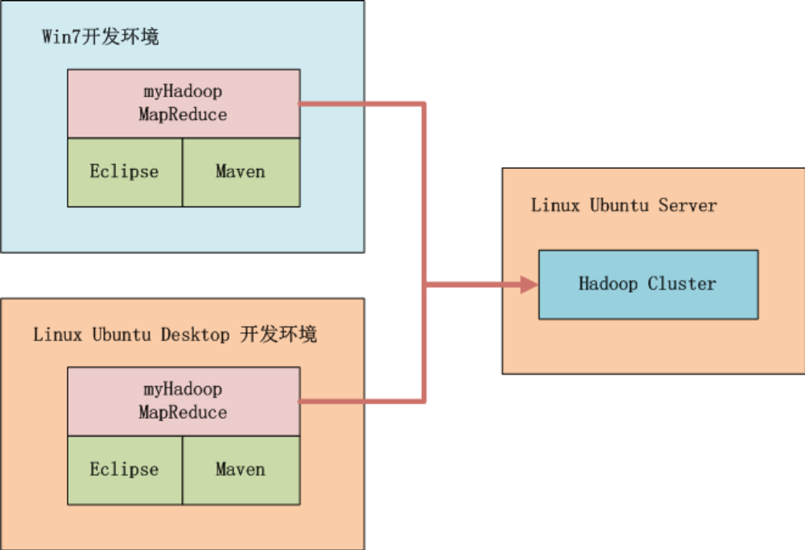

4.4 开发流程

4.4.1 将要分析的日志上传到HDFS系统中
参考下面的命令操作
~ hadoop fs -mkdir /user/hdfs/log_kpi
~ hadoop fs -copyFromLocal /home/conan/datafiles/access.log.10 /user/hdfs/log_kpi/
注：本实例中的日志文件在项目目录中的：\template-kpi\testData\templatekpi，里面提供了一些简单的测试日志

4.4.2 代码流程
（1）对”日志行”的解析
（2）Map函数实现
（3）Reduce函数实现
（4）启动程序实现

4.4.3 源码路径
git@github.com:liulong3712/hadoopcode.git中的template-kpi目录

